Grünkohl mit Pellkartoffeln

Zutaten: 1000 g Grünkohl
2 Zwiebeln
Öl
400 ml Wasser
4 TL Gemüsebrühpulver
3 TL Zwiebelschmalz pflanzlich
1 TL Agavendicksaft
Salz Pfeffer
Kartoffel

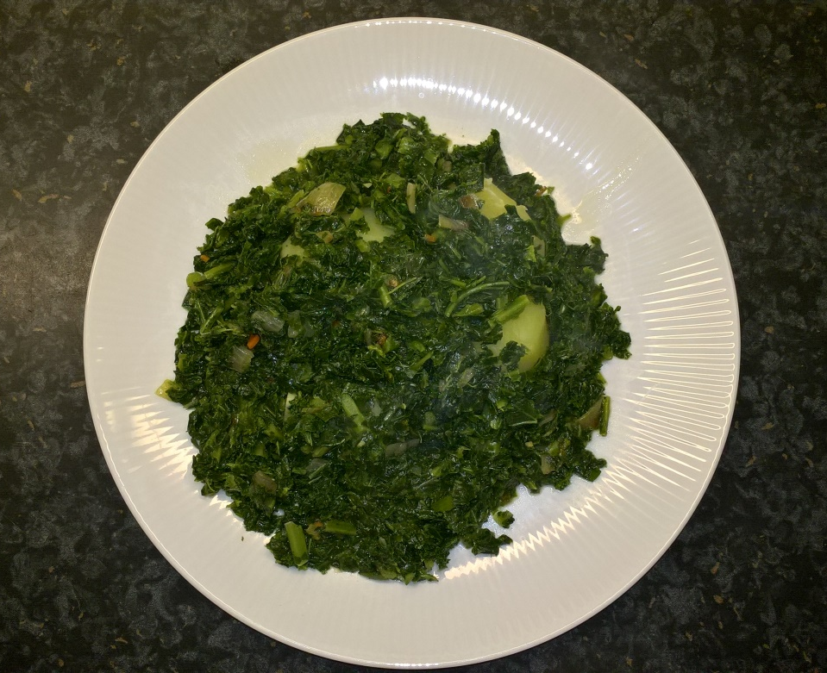
Zubereitung: Öl erhitzen und die fein geschnittenen Zwiebeln darin hellbraun anrösten. Dann den grobgehackten Grünkohl (frisch oder eingefroren) dazu geben. Wasser und Gewürze hinzufügen und garen lassen. Pellkartoffeln kochen.

